Opgave: Fra Akropolis til Aalborg:

Genkendelse af klassiske stiltræk i din by

1. I skal være to eller tre til opgaven, så begynd med at vælge en makker eller to.
2. I skal sammen gå på jagt i jeres by og spotte spor efter klassisk formsprog (arkitektur).
3. Find så mange af de klassiske stiltræk som muligt på en nyklassicistisk/historicistisk bygning i dit lokalområde.
4. Tag billeder af bygningen med fokus på de klassiske detaljer.
5. Overvej, hvorfor man har villet bygge i klassisk stil. Hvor er bygningen placeret i bybilledet? Hvad signalerer det?

Produktkrav:

Lav en billedpræsentation (pp/screencast eller andet), hvor I ud fra jeres billeder detaljeret beskriver den valgte bygning ved hjælp af arkitektoniske fagbegreber – fx: søjler/pilastre (Hvilken søjleorden?), tympanon (gavlfelt), metoper, triglyffer, frise, arkitrav, tandsnit, æggestav, buer, anden ornamentik/dekoration mv. I skal således være parat til at fremlægge i næste old-time.

Anvend gerne begreberne *venustas*, *utilitas* og *firmitas* i din beskrivelse/analyse!

Prøv herudover at beskrive:

* Fremstår bygningen symmetrisk?
* Hvor i bybilledet er den placeret?
* Funktion

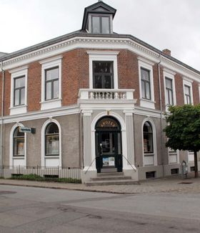*NB! Forslag til bygninger: Aalborg Banegård, Nykredit, Nibe Apotek, Nibe Museum*